**Sebelum mengerjakan berdoa terlebih dahulu**

**dan**

**Soalnya di baca dengan teliti**

**Semangat dan selamat mengerjakan:)**

1. Buatlah sebuah database dengan nama **"penjualan"** dan buat tabel berikut:

* **produk**: berisi kolom id_produk (SERIAL, PRIMARY KEY), nama_produk (VARCHAR), kategori (VARCHAR), harga (DECIMAL).
* **pelanggan**: berisi kolom id_pelanggan (SERIAL, PRIMARY KEY), nama (VARCHAR), email (VARCHAR), alamat (TEXT).
* **transaksi**: berisi kolom id_transaksi (SERIAL, PRIMARY KEY), id_produk (INT, FOREIGN KEY), id_pelanggan (INT, FOREIGN KEY), tanggal_transaksi (DATE), jumlah (INT).
* Buat database dan tabel-tabel tersebut menggunakan pgsql.
* Insert 5 data kedalam setiap tabel

1. - Buat pengguna baru dengan username **"user_(isi dengan lab kalian masing-masing. Cth: user_bd1"** dan password **"12345"**.

- Berikan hak akses kepada pengguna **user_bd1** untuk hanya bisa membaca (SELECT), menambahkan(INSERT) tabel **buku**.

-Tunjukkan query untuk membuat pengguna dan memberikan hak akses yang sesuai.

1. Soal di bawah ini berdasarkan database yang sudah di buat di nomor 1:
2. Tampilkan seluruh data dari tabel transaksi
3. Menampilkan transaksi yang dilakukan pada tanggal ‘2024-20-10’
4. Menampilkan seluruh data pelanggan yang namanya mengandung huruf “A”
5. Menghitung total jumlah transaksi yang dilakukan oleh pelanggan tertentu
6. Buatlah query untuk menampilkan semua data dari tabel transaksi termasuk nama produk dan nama pelanggan. (Gunakan JOIN)
7. Buatlah query untuk menghitung total pendapatan dari semua transaksi. (Gunakan SUM)

Pengumpulan:

Untuk pengumpulannya screenshot query dan hasilnya pindahkan ke word dan jadikan pdf

Contoh:

3.a **Query**

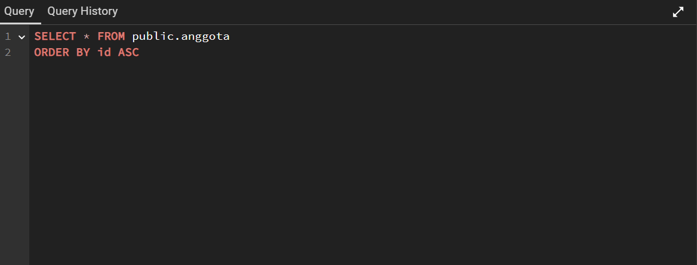

Output:  
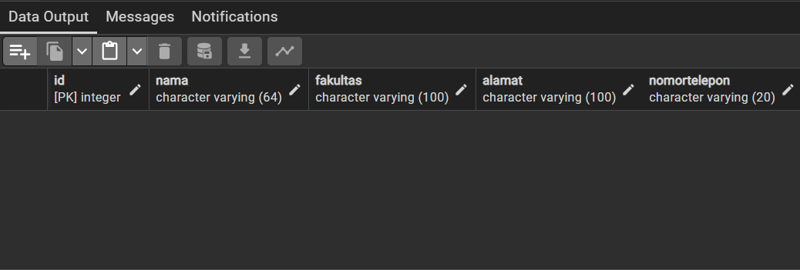

format penamaan pdf **(nama_nim_UTS kode lab)**

Contoh: **alvian_221401085_UTSBD3**